PROCESSO LICITATÓRIO N.º 134/2023
LEILÃO N.º 02/2023
MAIOR LANCE UNITÁRIO
ALIENAÇÃO DE BEM IMÓVEL E CESSÃO DE DIREITO

LEILÃO PÚBLICO N.º 02/2023 (Online e Presencial)

TORNA PÚBLICO A REALIZAÇÃO DE LICITAÇÃO NA MODALIDADE LEILÃO PARA VENDA DE BEM IMÓVEL DE PROPRIEDADE DO MUNICÍPIO.

O PREFEITO MUNICIPAL DE IBIRAIARAS/RS, Sr. Douglas Rossoni, no uso de suas atribuições legais e de acordo com a Lei Federal n.º 14.133/2021 e legislações posteriores e demais normas que regem a espécie, TORNA PÚBLICO o Processo de Licitação instaurado no Município de Ibiraiaras/RS, na modalidade LEILÃO, do tipo MAIOR LANCE que será realizado às 09 horas do dia 01 de novembro de 2023, na Rua João Stella, 55, Centro, na Câmara de Vereadores do Município de Ibiraiaras, para venda do seguinte imóvel:

1. DO OBJETO E VALOR MÍNIMO:

Lote | Descrição | Valor da avaliação
01 | Um terreno urbano, lote nº 10,da quadra n.º 51, com a superfície de 1.177,60 m² (um mil, cento e setenta e sete metros e sessenta centímetros quadrados), situado na Rua Antônio Stella esquina com a Rua Frei Aleixo, confrontando ao LÉS-SUDESTE, na extensão de 25,60 metros, com terreno de Marilene Piva Boschi (matrícula nº 15.346); Ao OÉS-NOROESTE, na extensão de 25,60 metros com a Rua Antônio Stella, onde faz frente; Ao SUL-SUDESTE na extensão de 46,00 metros com terreno de Rony Cezar Slavieiro (matrícula nº 5.991); e, Ao NOR-NORDESTE, na extensão de 46,00 metros com a Rua Frei Aleixo, onde também faz frente. No quarteirão formado pelas ruas Antônio Stella, Frei Aleixo, Avenida Leda Accorsi Rech e Rua Augusto Pomatti, centro da cidade de Ibiraiaras-RS, descrito na matrícula n.º 34.955 do Cartório de Registro de Imóveis de Lagoa Vermelha/RS.  Um pavilhão construído com estrutura metálica e fechamento com alvenaria, de tijolos à vista, com 904,75 m², construído no ano de 2003, sob o terreno descrito na matrícula n.º 9.144 do Cartório de Registro de Imóveis de Lagoa Vermelha/RS, ainda não averbado. | R$ 3.342.170,65
02 | Cessão de direito para corte/retirada de Pinus Elliottii sobre uma área de 4,0 hectares, situada na estrada RS 126, que conduz Ibiraiaras a São Jorge com as seguintes confrontações: Ao norte com extensão de 233,00 metros com terras do espólio de Augusto Zatti, Ao Sul, na extensão de 305,00 metros com área remanescente do imóvel de propriedade de Arapan Agro Pastoril Ltda; a Leste, na extensão de 62 metros, com a RS 126, onde sofre uma deflexão no sentido Oeste na extensão de 107,00 metros, com contorno viário, e a Oeste, na extensão de 138,00 metros com terras da Cooperativa Agrícola Mista Ibiraiaras Ltda – COOPIBI. | R$ 120.000,00

2. VERIFICAÇÃO DO BEM E RESPONSABILIDADE SOBRE VÍCIOS

2.1. O bem imóvel, objeto do Leilão, estará à disposição para visitação pública no seu endereço. Outras informações poderão ser solicitadas pessoalmente na Prefeitura Municipal de Ibiraiaras, em horário de expediente, através do telefone (54) 3355 1122, por e-mail no endereço licitacoes@pmibiraiaras.com.br ou no site www.pmibiraiaras.rs.gov.br.

2.2. O Município leiloará o bem nas condições em que se encontram, não sendo responsável por qualquer vício ou defecção nele existente. A formulação de proposta significa a aceitação dos termos deste Edital e dos termos de toda a publicidade realizada para veicular a realização do Leilão, bem como que o licitante efetivou avaliação técnica completa do bem e está ciente das condições do mesmo, sob todos os aspectos.

3. O LEILÃO, AS CONDIÇÕES DE PARTICIPAÇÃO E O PAGAMENTO

3.1. Os interessados em participar do Leilão na forma online deverão efetuar o cadastro antecipadamente, até ás 16 horas do dia 31/10/2023, realizando o cadastro junto ao setor de licitações da municipalidade ou pelo e-mail: licitacoes@pmibiraiaras.com.br, devendo enviar os documentos solicitados neste edital, não podendo posteriormente, sob qualquer hipótese, alegar desconhecimento, e para credenciamento dos participantes da presencial, o cadastro deverá ser realizado até às 08:45 horas do dia 01/11/2023.

3.2. Os interessados poderão dar lances, no dia e hora marcados para a realização do leilão presencialmente ou pela internet, ou seja, online, por intermédio da participação no link https://meet.google.com/tjt-pnod-dvd, sendo esses repassados imediatamente aos participantes presentes no leilão.

3.2.1. Para ofertar lances de forma eletrônica, será obrigatória a apresentação de documento oficial com foto na abertura do leilão e durante todo o transcurso do leilão a câmera deverá estar aberta.

3.3. Os lances captados durante o leilão, presencial ou online serão inseridos no sistema de gestão da municipalidade simultaneamente para o conhecimento de todos os participantes. Os arrematantes via internet deverão observar a hora prevista para o início do leilão. Os lances online serão concretizados no ato de sua captação pelo provedor e não no ato da emissão pelo arrematante. Assim, diante de diferentes velocidades em transmissões de dados via internet, dependentes de uma série de fatores, como perda de pacote de dados, delay, lags, freezes e outros problemas de conexão, o Leiloeiro e o Comitente não se responsabilizam por lances ofertados que sejam recebidos em atraso. Caso haja uma queda do sinal da internet na cidade ou região, o leilão terá prosseguimento somente com o público presencial.

3.4. Para realizar o cadastro os interessados deverão enviar os seguintes documentos:

I. Pessoa física:

a) Documento de identificação com foto, com prazo de validade vigente;

b) CPF;

c) Comprovante de endereço;

d) Número de telefone e e-mail;

II. Pessoa jurídica:

a) Contrato social;

b) Documento de identificação com foto, com prazo de validade vigente do representante legal;

c) CPF;

d) Número de telefone e e-mail;

e) Instrumento público ou particular de procuração, este com a firma do outorgante reconhecida com poderes para participação do leilão, em caso de participante não fazer parte do quadro de sócios;

3.5. Não poderão participar desta licitação, além das mencionadas no art. 14 da Lei n.º 14.133/21, as pessoas físicas ou jurídicas que:

a) Estejam cumprindo suspensão temporária de participação em licitação e impedimento de contratar com a Administração Pública;

b) Tenham sido declaradas inidôneas para licitar ou contratar com a Administração Pública;

c) Cujos diretores, gerentes, sócios e responsáveis técnicos sejam servidores ou dirigentes do Município, membro efetivo ou substituto da Comissão Permanente de Licitação, Pregoeiro e Equipe de Apoio, ou façam parte da Comissão de Avaliação;

d) Servidores públicos e agentes políticos do Município de Ibiraiaras;

e) Os que estejam sob falência, concurso de credores, concordata ou em processo de dissolução ou liquidação.

3.6. O lance visando à arrematação do objeto deste Leilão de forma presencial será oferecido verbalmente ou através de gestos pelo interessado durante a sessão especialmente para este fim, na data e hora estabelecidos neste Edital, em moeda corrente nacional (real).

3.7. Na sucessão de lances, os mesmos serão acrescidos de um valor determinado, não podendo ser inferior a R$ 10.000,00 (dez mil reais), conforme o valor estimado do lote. Não serão aceitos dois ou mais lances de mesmo valor, prevalecendo aquele que for recebido e registrado em primeiro lugar.

3.8. O lance deverá ser firme e preciso, limitado rigorosamente ao objeto deste Edital, sem conter alternativas de preço ou de qualquer outra condição que induza o julgamento a mais de um resultado, sob pena de desconsideração do mesmo.

3.9. O pagamento para o lote 01, referente ao bem arrematado será à vista e só serão considerados os lances de valor igual ou superior ao da avaliação atribuída ao bem, não sendo considerados válidos os demais. Será vencedor quem ofertar a proposta mais vantajosa (maior lance). Antes de declarar vencedor o participante do maior lance oferecido, o Leiloeiro contará compassadamente até três, a fim de constatar a inexistência de outra oferta.

3.10. O arrematante pagará à vista, em Ted, Depósito Bancário, Cheque, Pix ou Dinheiro, no ato do leilão, o valor total do bem que arrematar. O bem que for pago em cheque será liberado somente após a compensação do mesmo; o que for pago em Ted, dinheiro ou pix será liberado na hora. O Prazo máximo para pagamento é de 48 horas após a data e horário do Leilão, para os arrematantes do sistema Online.

Dados da Prefeitura para Depósito ou Ted:
Município de Ibiraiaras
CNPJ n.º 87.613.584/0001-59
Banco: Banrisul
Agência: 0693
Conta: 040090560-6
Banco: 041

3.11. O pagamento para o lote 02, referente a cessão de direito de corte/retirada de pinus elliottii, será realizada em 3 vezes, em valores iguais sendo a primeira no ato da homologação do certame e as demais em 30 e 60 dias e só serão considerados os lances de valor igual ou superior ao da avaliação atribuída, não sendo considerados válidos os demais. Será vencedor quem ofertar a proposta mais vantajosa (maior lance). Antes de declarar vencedor o participante do maior lance oferecido, o Leiloeiro contará compassadamente até três, a fim de constatar a inexistência de outra oferta.

3.12. O arrematante pagará, em Ted, Depósito Bancário, Cheque, Pix ou Dinheiro, no ato do leilão, o valor parcial do lote. No caso de pagamento em cheque será liberado somente após a compensação do mesmo; se for pago em Ted, dinheiro ou pix será liberado na hora. Os demais pagamentos deverão ocorrer da mesma forma que o primeiro, em 30 e 60 dias subsequentes, a contar da data do leilão.

Dados da Prefeitura para Depósito ou Ted:
Município de Ibiraiaras
CNPJ n.º 87.613.584/0001-59
Banco: Banrisul
Agência: 0693
Conta: 040090560-6
Banco: 041

3.13. Em caso de desistência do arrematante em relação à aquisição feita, assim considerada, também a devolução de cheque representativo do pagamento, sem justo motivo, o mesmo incidirá em multa equivalente a 20% (vinte por cento) do valor do bem arrematado, em favor do Município de Ibiraiaras. Tendo havido pagamento de parte em dinheiro, poderá haver a retenção do valor, até o limite das obrigações do arrematante, geradas pela desistência do arrematante. Não assiste ao arrematante o direito de desistência. O arrematante estará sujeito as penalidades indicadas no art. 155 da Lei 14.133/21. Ainda, aos arrematantes faltosos serão aplicadas as penalidades da lei, que prevê, em caso de inadimplência, a denúncia criminal e a execução judicial contra o mesmo, além da perda do sinal, conforme o Art. 39 do Decreto 21.981/32, bem como o cancelamento do cadastro no sistema Online, impedindo o arrematante de participar de leilões futuros.

3.14. O Leilão Público lançado por este Edital será realizado pelo Leiloeiro do Município de Ibiraiaras, designado pela Portaria Municipal n.º 548/2023, conforme art. 31 da Lei n.º 14.133/21.

3.15. Não haverá pagamento de comissão ao servidor público nomeado como leiloeiro.

3.16. A transferência da propriedade, bem como todas as despesas com a transferência registral do imóvel, incluindo emolumentos, taxas e impostos, correrão à conta do respectivo arrematante.

3.17. As multas e impostos que eventualmente incidirem sobre os bens que estão sendo levados a leilão serão por conta do arrematante do respectivo imóvel, devendo os valores serem levantados com antecedência ao leilão pelos interessados.

3.18. De acordo com o art. 358 do Código Penal; “Todo aquele que impedir, perturbar, ou fraudar a arrematação; afastar ou procurar afastar concorrente ou licitante, por meio ilícito ou de violência, grave ameaça, fraude ou oferecimento de vantagem, estará incurso na pena de detenção de (02) meses a (01) ano, ou multa, além de pena a violência.”

4. DA ENTREGA DO OBJETO E DA TRANSFERÊNCIA DA PROPRIEDADE REGISTRAL

4.1. Para o Lote 01:

4.1.1. A posse do bem será entregue ao arrematante após integralização do pagamento ao Município, acompanhado dos devidos documentos para a transmissão de propriedade, ressalvado à Administração o direito à prévia compensação de cheques dados em pagamento.

4.1.2. A lavratura da Escritura Pública de Compra e Venda deverá ser efetivada em até 10 dias após o pagamento, devendo o arrematante providenciar os documentos e pagamentos necessários à lavratura da escritura pública e demais taxas pertinentes à efetivação do negócio jurídico.

4.1.3. O arrematante deverá providenciar a confecção da escritura pública de compra e venda junto ao Tabelionato de Notas e posterior registro no Cartório de Registro de Imóveis, observando, em todos os casos, as determinações legais constantes na Lei n.º 10.406, de 10 de janeiro de 2002 (Código Civil).

4.1.4. O Setor de Patrimônio responsável pelos imóveis da Prefeitura Municipal de Ibiraiaras disponibilizará servidor para apoiar, orientar e auxiliar o arrematante quanto aos procedimentos de confecção da escritura pública de compra e venda e posterior transferência do imóvel, caso seja necessário.

4.2. Para o Lote 02:

4.2.1. A cessão de direito para corte/retirada de pinus elliottii se dará após assinatura de termo entre a municipalidade e o arrematante,

4.2.2. O corte/retirada dos pinus elliottii deverá ocorrer no prazo máximo de 90 dias após a assinatura do termo de cessão de direito.

5. DA POSSIBILIDADE DE IMPUGNAÇÃO DO EDITAL

5.1. As impugnações ao ato convocatório do leilão deverão obedecer ao disposto no artigo 164 da Lei 14.133/21.

5.2. A Comissão Permanente de Licitação deverá julgar e responder às eventuais impugnações, na forma da lei, em prazo razoável ao fiel cumprimento dos termos deste Edital.

6. DA ADJUDICAÇÃO, DOS RECURSOS E HOMOLOGAÇÃO

6.1. Concluída a fase de lances após a indicação do vencedor, seguir-se-á a adjudicação do objeto da licitação.

6.2. Durante a sessão pública, após a adjudicação do bem ao licitante vencedor, os demais participantes interessados deverão apresentar intenção de recorrer imediatamente, sob pena de preclusão.

6.3. Caso não seja apresentada, será considerado como renunciado o direito de recorrer pelos licitantes, prosseguindo-se com o andamento do certame licitatório.

6.4. Apresentada intenção de recorrer, os licitantes deverão apresentar as razões para recurso conforme as regras contidas neste edital, à luz do art. 165 da Lei n.º 14.133/21.

6.5. O recurso deverá ser dirigido ao Prefeito Municipal por intermédio da Comissão Permanente de Licitação, no prazo de 3 (três) dias úteis contados da data da lavratura da ata, observado que:

a) interposto o recurso, este será comunicado aos demais licitantes para, querendo, impugná-lo, no prazo de 3 (três) dias úteis, contados do recebimento da comunicação;

b) recebidas as impugnações ou esgotado o prazo para tanto, a Comissão poderá reconsiderar sua decisão, no prazo de 3 (três) dias úteis, ou, no mesmo prazo, submeter o(s) recurso(s) e a(s) impugnação(ões) recebida(s), devidamente instruídos, ao Prefeito Municipal, que decidirá em 3 (três) dias úteis, contados do recebimento da documentação respectiva; e

c) não serão conhecidos os recursos interpostos fora do prazo legal.

6.6. Quando solicitado, a Comissão franqueará aos interessados, desde a data do início do prazo para interposição de recursos e até o seu término, vistas ou acesso externo ao processo de licitação.

6.7. A autoridade administrativa competente homologará o objeto da licitação ao arrematante, podendo revogar a licitação por razões de interesse público, decorrente de fato superveniente devidamente comprovado, pertinente e suficiente para justificar tal conduta, devendo anulá-la por ilegalidade de ofício ou por provocação de terceiros, mediante parecer escrito e devidamente fundamentado, garantindo o direito ao contraditório e à ampla defesa ao arrematante.

6.8. Da decisão anulatória ou revogatória da presente licitação caberá recurso, no prazo de 03 (três) dias úteis, a contar da intimação do ato ou lavratura da ata, conforme o artigo 165, inciso I, alínea “d” da Lei nº 14.133/21.

7. DAS DISPOSIÇÕES GERAIS

7.1. A presente licitação é estritamente vinculada aos termos deste Edital e da legislação vigente, sendo tanto o Município quanto os licitantes obrigados a dar fiel cumprimento aos seus dispositivos.

7.2. Fica o Município de Ibiraiaras autorizado a alterar a data da licitação e/ou revogá-la, no todo ou em parte, em data anterior à abertura da Licitação, e, ainda, antes da homologação do resultado, sem que caiba ao(s) licitante(s) ressarcimento ou indenização de qualquer espécie, por razões de interesse público decorrente de fato superveniente devidamente comprovado, pertinente e suficiente para justificar tal conduta, mediante parecer escrito e devidamente fundamentado.

7.3. O imóvel ora licitado será vendido no estado físico e jurídico em que se encontra, ficando a cargo e as expensas do vencedor qualquer eventual regularização que o mesmo julgue necessária, não cabendo, em hipótese alguma, reclamações posteriores.

7.4. Conforme estabelece o art. 31, § 4°, da Lei 14.133/21, o procedimento licitatório não exigirá um registro cadastral prévio, bem como não terá fase de habilitação, havendo somente a verificação quanto a eventuais impedimentos legais de participação antes da homologação ao arrematante.

7.5. É proibido ao arrematante, ceder, permutar, vender ou negociar o bem arrematado, sob qualquer forma, antes da transferência de propriedade do mesmo no prazo estabelecido neste Edital.

7.6. Fica ratificado desde já que qualquer forma de manipulação, acordo, combinação ou fraude por parte dos licitantes ou qualquer outra pessoa, que prejudique o leilão, principalmente a combinação de lances e/ou propostas, será imediatamente comunicado à Autoridade Policial e ao Ministério Público, para que tomem as devidas medidas pertinentes.

7.7. Toda a documentação gerada no leilão, para fins de transferência de propriedade, será emitida em nome do arrematante presente. Caso haja interesse, por parte do arrematante, que a documentação seja emitida em nome de terceiros, o arrematante deverá apresentar instrumento público ou particular de procuração devidamente registrado em cartório.

7.8. Havendo necessidade, o Prefeito Municipal ou o leiloeiro suspenderá a sessão.

7.9. Na hipótese de ocorrência do contido no item anterior, a nova data/horário será automaticamente transferida para o primeiro dia útil subsequente, no mesmo horário anteriormente estabelecido para o início da sessão, desde que não haja comunicação em contrário pelo Município de Ibiraiaras.

7.10. A edificação existente no imóvel não se encontra averbada na matrícula, sendo que a regularização da mesma restará sob a responsabilidade do adquirente.

7.11. Fica eleito o Foro da Comarca de Lagoa Vermelha/RS para dirimir as questões oriundas da presente licitação.

Município de Ibiraiaras/RS, 04 de outubro de 2023.

DOUGLAS ROSSONI
Prefeito Municipal

PROCESSO LICITATÓRIO N.º 134/2023
LEILÃO N.º 02/2023

LOTE 1

Número  Patrimônio | Data de Aquisição | Descrição do item | Situação | Valor Atual
10036  10046 | 20/12/1999 | Um terreno urbano, lote nº 10,da quadra n.º 51, com a superfície de 1.177,60 m² (um mil, cento e setenta e sete metros e sessenta centímetros quadrados), situado na Rua Antônio Stella esquina com a Rua Frei Aleixo, confrontando ao LÉS-SUDESTE, na extensão de 25,60 metros, com terreno de Marilene Piva Boschi (matrícula nº 15.346); Ao OÉS-NOROESTE, na extensão de 25,60 metros com a Rua Antônio Stella, onde faz frente; Ao SUL-SUDESTE na extensão de 46,00 metros com terreno de Rony Cezar Slavieiro (matrícula nº 5.991); e, Ao NOR-NORDESTE, na extensão de 46,00 metros com a Rua Frei Aleixo, onde também faz frente. No quarteirão formado pelas ruas Antônio Stella, Frei Aleixo, Avenida Leda Accorsi Rech e Rua Augusto Pomatti, centro da cidade de Ibiraiaras-RS, descrito na matrícula n.º 34.955 do Cartório de Registro de Imóveis de Lagoa Vermelha/RS.  Um pavilhão construído com estrutura metálica e fechamento com alvenaria, de tijolos à vista, com 904,75 m², construído no ano de 2003, sob o terreno descrito na matrícula n.º 9.144 do Cartório de Registro de Imóveis de Lagoa Vermelha/RS, ainda não averbado. | Excelente | R$ 3.342.170,65

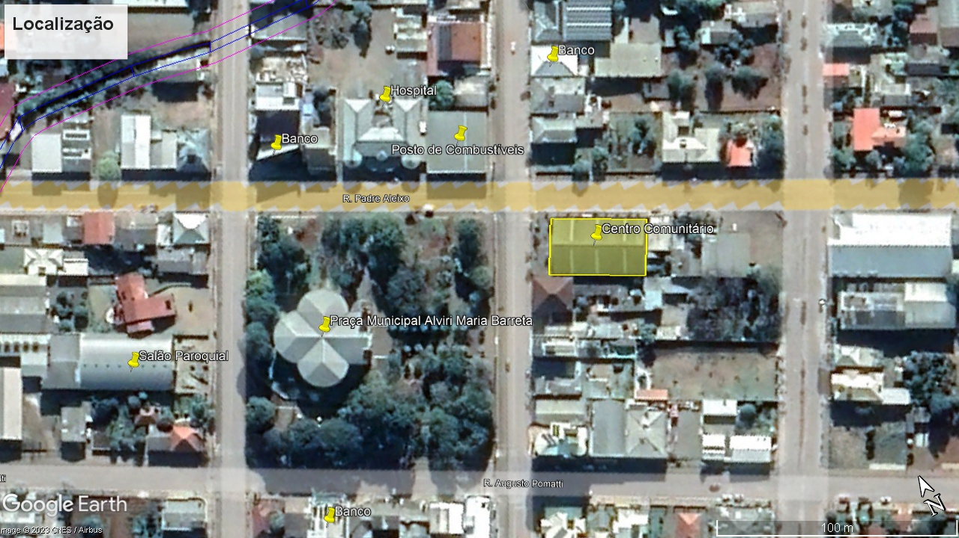
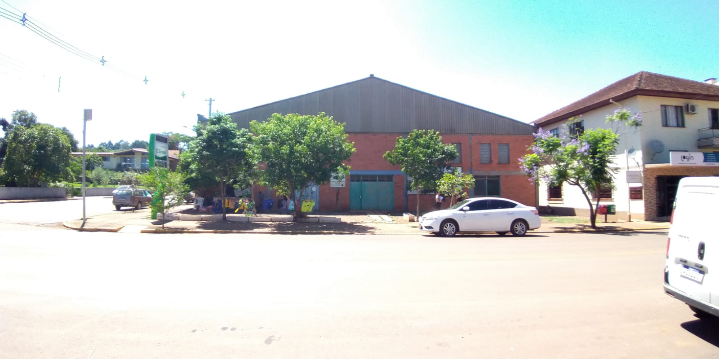

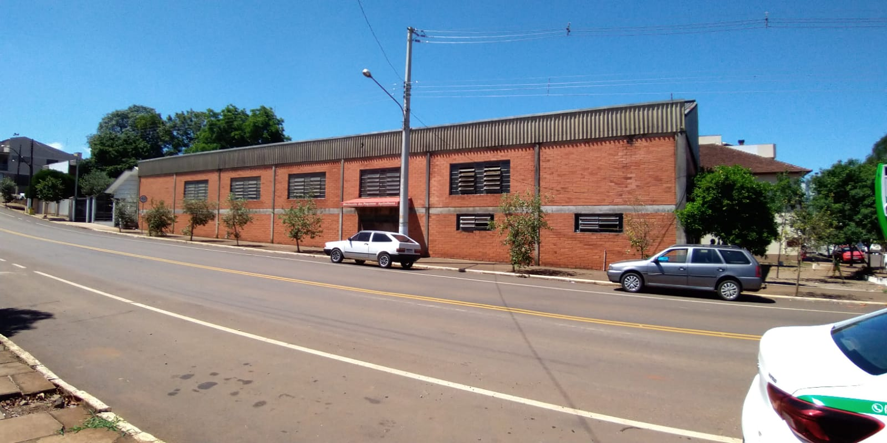

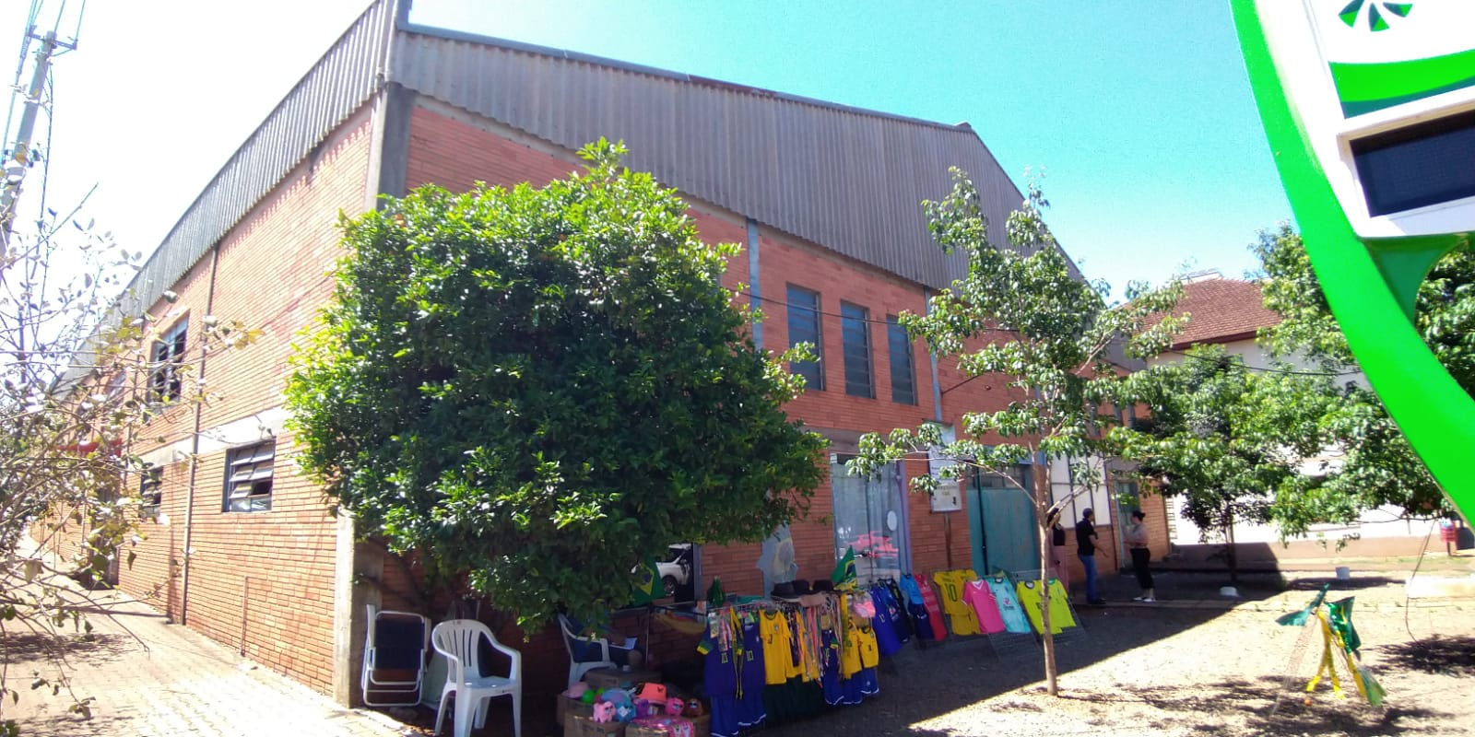

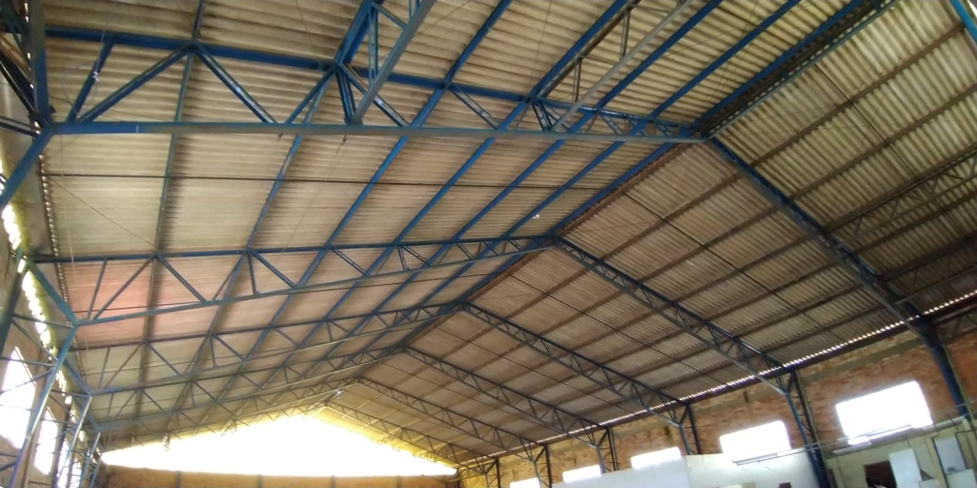

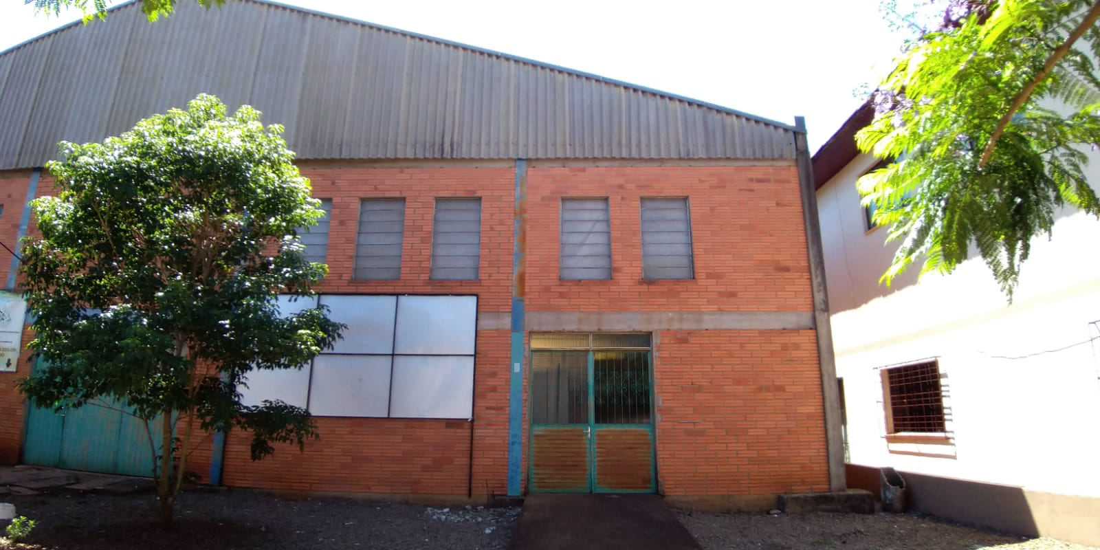

PROCESSO LICITATÓRIO N.º 134/2023
LEILÃO N.º 02/2023

LOTE 2

Número  Patrimônio | Data de Aquisição | Descrição do item | Situação | Valor Atual
XXXX | XXXXX | Cessão de direito para corte/retirada de Pinus Elliottii sobre uma área de 4,0 hectares, situada na estrada RS 126, que conduz Ibiraiaras a São Jorge com as seguintes confrontações: Ao norte com extensão de 233,00 metros com terras do espólio de Augusto Zatti, Ao Sul, na extensão de 305,00 metros com área remanescente do imóvel de propriedade de Arapan Agro Pastoril Ltda; a Leste, na extensão de 62 metros, com a RS 126, onde sofre uma deflexão no sentido Oeste na extensão de 107,00 metros, com contorno viário, e a Oeste, na extensão de 138,00 metros com terras da Cooperativa Agrícola Mista Ibiraiaras Ltda – COOPIBI. | Apto a retirada | R$ 120.000,00

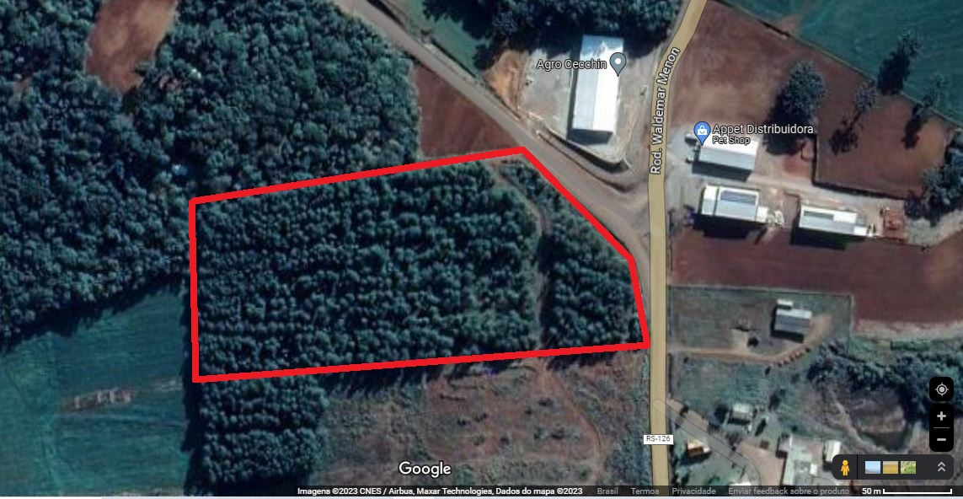
PROCESSO LICITATÓRIO N.º 134/2023
LEILÃO N.º 02/2023

ANEXO II – MODELO DE TERMO DE CREDENCIAMENTO

Na data de XX de XXX de 2023, compareceu o Sr. ________________________________, portador de CPF sob o n° ____________________ e RG sob o n° __________________, que por cumprir com os requisitos legais é considerado HABILITADO para a oferta de lances no Leilão 01/2023, junto ao Município de Ibiraiaras-RS.

__________________________
Representante do Município

